الجمهورية العربية السورية

جامعة دمشق

كلية الهندسة المعلوماتية

**عنوان المشروع**

***تقرير إنجاز المشروع /1/ في الهندسة المعلوماتية***

اسم الطالب الأول اسم الطالب الثاني

اسم الطالب الثالث اسم الطالب الرابع

اسم الطالب الخامس

بإشراف: اسم المهندس المشرف

تموز - 2021

# الملخص

هذا هو الملخص التجريدي، يحتوي ملخص عن المشروع بما لا يتجاوز 500 كلمة.

تتم كتابة المخلص بعد دراسة التطبيق تفصيلياً وتحديد إطار وظائفه.

**الكلمات المفتاحية**: 5 كلمات

# 

# جدول المحتويات

الملخص 2

جدول المحتويات 3

الفصل الأول: مقدمة 5

الفصل الثاني: الدراسة المرجعية 6

الفصل الثالث: دراسة المتطلبات 7

توصيف مشكلة المستخدم 7

توصيف المشكلة 7

قائمة بالمصطلحات 7

متطلبات النظام 7

قائمة المتطلبات الوظيفية 7

متطلبات أخرى للنظام 8

توصيف المتطلبات الوظيفية 8

أصحاب المنفعة 8

الفاعلون وأهدافهم 8

حالات الاستخدام 8

حالات الاستخدام ذات التوصيف العام 8

حالات الاستخدام ذات التوصيف المفصل 9

الفصل الرابع: التصميم التقني 9

مخطط الصفوف 9

مخطط قاعدة المعطيات 9

التقنية المستخدمة لإنجاز المشروع 9

خطة تقسيم العمل 10

الفصل الخامس: التنجيز والتحقق 11

مقدمة عن بيئة العمل التقنية وآلية التحقيق 11

توصيف واجهة الاستخدام 11

الفصل السادس: الخاتمة 12

المراجع 13

# الفصل الأول: مقدمة

المقدمة هي ملخص وعرض إجمالي عن محتوى التقرير. يمكنك البدء بكتابتها بعد الانتهاء من إعداد التقرير بأكمله.

# الفصل الثاني: الدراسة المرجعية

ينبغي أن يساعد هذا الفصل القارئ على معرفة المفاهيم والأعمال السابقة التي يبنى عليها هذا العمل. إذا كان هذا الفصل مكتوباً بشكل جيد، فإنه يمهد للقارئ قراءة باقي فصول التقرير دون الاضطرار للعودة لمراجع خارجية.

# الفصل الثالث: دراسة المتطلبات

في هذا الفصل ستقوم بتوصيف المتطلبات Requirements التي يهدف المشروع لتحقيقها. من المهم تحديد هذه المتطلبات بشكل واضح ودقيق قبل البدء بعملية التصميم التقني.

## توصيف مشكلة المستخدم

### توصيف المشكلة

تحديد المشكلة للمستخدم النهائي للمشروع وطبيعة المشكلة التي يستهدف هذا المشروع حلها. ينبغي أن لا يتم كتابة هذا القسم من وجهة نظر المطور، أي لا ينبغي أن يتم سرد خصائص وميزات المشروع المخطط له، بل يتم سرد المشكلة من وجهة نظر المستخدم.

### قائمة بالمصطلحات

في هذا القسم يمكن تعريف وشرح أية مصطلحات في مجال المشروع قد تكون مبهمة، ويفضل تجنب التعريف بالمصطلحات المعلوماتية العامة المتفق عليها، والتركيز على المصطلحات الخاصة في سياق المشروع تحديداً.

## متطلبات النظام

### قائمة المتطلبات الوظيفية

قم بتوصيف المتطلبات الوظيفية Functional requirements للنظام **بشكل موجز** على شكل قائمة مرقمة، بحيث يتضمن كل سطر متطلباً واحداً. ستقوم باستدعاء هذا الرقم في التوصيف المفصل للمتطلبات في الأقسام التالية.

|  |  |
| --- | --- |
| رقم المتطلب | شرح موجز عن المتطلب |
|  |  |

### متطلبات أخرى للنظام

في هذا القسم يمكنك ذكر أية متطلبات غير وظيفية Non-functional يحتاجها النظام، أو متطلبات خاصة لواجهة الاستخدام. هذا يشمل أي متطلبات متعلقة ببيئة تشغيل والمنصة المستهدفة (وب، موبايل الخ).

# توصيف المتطلبات الوظيفية

قم باستنباط حالات استخدام use cases بناء على المتطلبات في القسم السابق. إن حالة الاستخدام هي **عبارة عن مهمة محددة يقوم بها المستخدم بالاستعانة بهذا النظام**. يمكن للمستخدم أن يأخذ عدة أدوار ضمن النظام roles، لهذا فإننا نقوم بإسناد حالة الاستخدام لدور محدد. إن الدور ليس شخصا بعينه (يمكن للشخص أن يلعب أكثر من دور في أوقات مختلفة).

## أصحاب المنفعة

قم بتحديد جميع الأشخاص الذين لهم صلة بهذا النظام.

## الفاعلون وأهدافهم

قم بتحديد الفاعلين actors وهم أصحاب الأدوار الذين يتفاعلون مع النظام، والأهداف التي يرغبون بتحقيقها من خلال النظام.

## حالات الاستخدام

يمكن أن يتولد لدينا عدد كبير من حالات الاستخدام للنظام، وعليك أن تحاول سرد جميع حالات الاستخدام التي ترغب بتحقيقها ضمن النظام.

### حالات الاستخدام ذات التوصيف العام

في هذا القسم ستسرد جميع حالات الاستخدام مع توصيف نصي موجز لمراحل هذه الحالة، ورقم المتطلب الذي يوافق هذه الحالة.

|  |  |  |
| --- | --- | --- |
| حالة الاستخدام | توصيف عام لحالة الاستخدام | رقم المتطلب |
|  |  |  |

### حالات الاستخدام ذات التوصيف المفصل

في هذا القسم ستقوم بانتقاء عدد من حالات الاستخدام الجوهرية وتوصيفها على شكل خطوات مفصلة من بداية حالة الاستخدام إلى نهايتها. قد يبدو هذا القسم مملاً لكنه ضروري لمساعدتك على وضع التصميم التقني المناسب للمشروع.

|  |  |  |
| --- | --- | --- |
| حالة الاستخدام | توصيف مفصل لحالة الاستخدام | رقم المتطلب |
|  | 1. خطوة أولى 2. خطوة ثانية 3. ... |  |

# الفصل الرابع: التصميم التقني

في هذا القسم ستقوم بوضع توصيف التصميم التقني حيث من المهم القيام بهذه العملية بعد إنجاز توصيف المتطلبات وقبل المباشرة بعملية التحقيق Implementation.

## مخطط الصفوف

قم بإظهار جميع الصفوف وعلاقاتها. قم بإظهار الواصفات attributes والعمليات operations على هذه الصفوف.

حاول إظهار كامل المخطط في صفحة واحدة. إذا شعرت أنه غير واضح أو ممتلئ بشكل زائد بالتفاصيل، قم بوضع مخطط مصغر في صفحة واحدة، ثم قم بتكبير أجزاء من هذا المخطط تباعاً في الصفحات التالية مع شرح نصي عن الجزء المكبر.

## مخطط قاعدة المعطيات

قم بوضع مخطط قاعدة المعطيات ERD مع شرح كل جدول من الجداول مع خصائصه، وفي حال عدم استخدام قاعدة معطيات يُرجى ذكر آلية تخزين البيانات في المشروع بالتفصيل.

## التقنية المستخدمة لإنجاز المشروع

قم في هذا القسم بشرح التقنية والأدوات التي استخدمتها لتحقيق المشروع

## خطة تقسيم العمل

في هذا القسم ستقوم بسرد خطة تقسيم العمل بين أعضاء الفريق. ستتمكن من وضع خطة تقسيم عمل جيدة إذا كان التصميم التقني الذي وضعته شاملاً وقابلاً للتقسيم. عليك أن تأخذ بعين الاعتبار وضوح واجهات التخاطب بين الأجزاء المختلفة، والذي يسهل عملية الدمج لاحقاً بين الأجزاء المختلفة التي أنجزها كل عضو بمفرده.

|  |  |
| --- | --- |
| **العضو** | **توصيف القسم من المشروع المسؤول عنه** |
| العضو الأول |  |
| العضو الثاني |  |
| العضو الثالث |  |
| العضو الرابع |  |
| العضو الخامس |  |

# 

# الفصل الخامس: التنجيز والتحقق

**Backend :**

1. **السيرفر :** تم بناء RESTFUL API باعتماد MVC design pattern باستخدام تقنية NODEJS حيث :

* تم استخدام اطار العمل express الذي يسهل انشاء السيرفر وارسال واستقبال ال requests
* تم استخدام bodyParser التي تمكن اطار العمل السابق من قراءة الداتا القادمة الى السيرفر على شكل ملفات json
* تم استخدام multer التي تساعد اطار العمل السابق في قراءة الملفات التي لا تأتي على شكل json كالصور وملفات ال pdf
* تم استخدام express validator لعمل validation للقيم التي يدخلها المستخدم عند تسجيل حساب جديد في الموقع
* تم استخدام google Api للتمكن من تسجيل الدخول عن طريق غوغل من خلال بروتوكول oAuth وتم التعامل معه من خلال مكتبة passportjs
* تم استخدام jsonwebtoken لعمل Authentications بين الفرونت والباك ولامكانية اتاحة لكل مستخدم صلاحيات محددة ضمن التطبيق
* تم استخدام websockets من خلال socketio في ال nodejs للتمكن من التمكن من ارسال response من السيرفر دون الحاجة لاستقبال request
* تم استخدام nodemailler Api للتمكن من رسال رسالة الى ايميلات المستخدمين عند قيامهم بحجز معين مثلا

1. **قواعد المعطيات :** تم استخدام NoSql Database (mongodb) وتم التعامل معها عن طريق mongoose في ال nodejs

## مقدمة عن بيئة العمل التقنية وآلية التحقيق

في هذا القسم ستقوم بشرح عام عن آلية العمل التقنية ومراحل تحضير البيئة

## توصيف واجهة الاستخدام

في هذا القسم ستقوم بتوصيف واجهات الاستخدام لحالات الاستخدام الجوهرية التي قمت بتوصيفها بشكل مفصل في قسم سابق.

من أجل كل حالة استخدام، كيف يقوم المستخدم بإدخال المعلومات وكيف تظهر النتيجة مع توصيف المسار الذي يسلكه المستخدم من واجهة إلى أخرى. (يمكن الاطلاع على [هذا المثال](http://www.jdotking.com/works/disneyworld-app/))

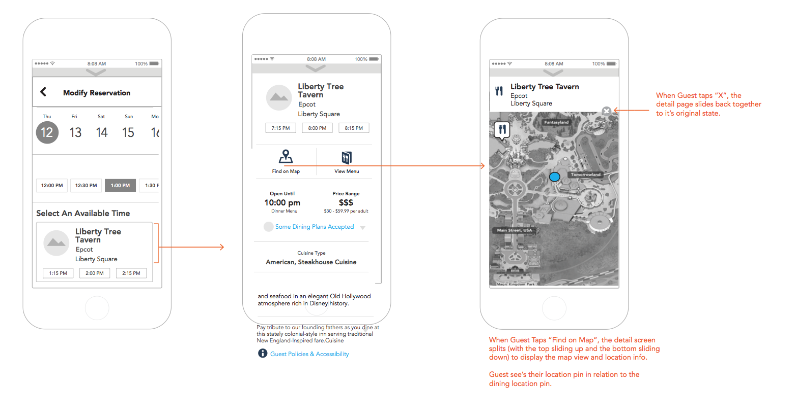

# الفصل السادس: الخاتمة

# المراجع

[1] Author Name, “Paper Title”, publication, year, issue (number), pages.

[2] Author Name, “Paper Title”, conference name (workshop name), location, year.

[3] Author Name, “Book Title”, publisher, location, year.

[4] Author Name, “Chapter Title” in “Book Name”, edited by Editor Name, publisher, location, year.

[5] Author Name (or outlet name), “Webpage Title”, published date, available at: <URL> [accessed date].